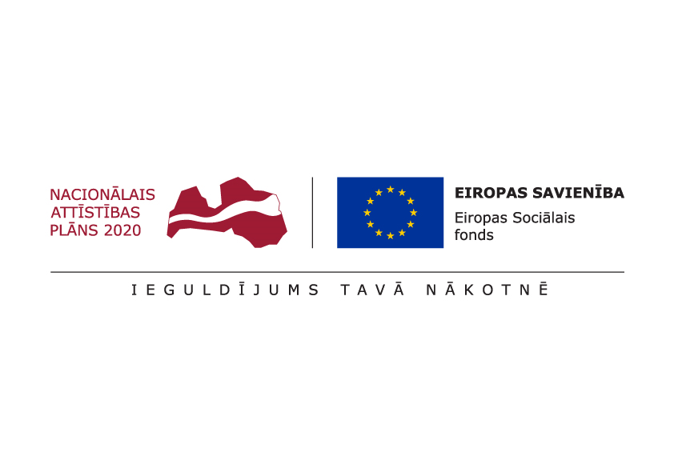

**TIRGUS IZPĒTE**

**SVARA KONTROLES KAMPAŅAS ORGANIZĒŠANA ESF PROJEKTA “PASĀKUMI VIETĒJĀS SABIEDRĪBAS VESELĪBAS VEICINĀŠANAI BALVU NOVADĀ” (PROJEKTA NR. 9.2.4.2/16/I/050) IETVAROS.**

**ID Nr. BNP TI 2020/129**

**Informācija par pasūtītāju:**

|  |  |
| --- | --- |
| Nosaukums | Balvu novada pašvaldība |
| Reģistrācijas numurs | 90009115622 |
| Adrese | Bērzpils iela 1A, Balvi, Balvu novads, LV-4501 |
| Kontaktpersona par tirgus izpētes priekšmetu | Balvu novada pašvaldības projektu vadītāja  Irēna Začeva, tālr. 64521029, mob.26327162,  e-pasts: [irena.zaceva@balvi.lv](mailto:irena.zaceva@balvi.lv) |
| Kontaktpersona par piedāvājumu sagatavošanu | Balvu novada pašvaldības juriskonsulte  Inga Puriņa - Eglīte, tālr. 64520931, mob.25725572,  e-pasts: [inga.purina.eglite@balvi.lv](mailto:inga.purina.eglite@balvi.lv) |
| Faksa Nr. | 64522453 |
| E-pasta adrese | dome@balvi.lv |
| Darba laiks | pirmdienās 8:30-18:00;  otrdienās, trešdienās un ceturtdienās 8:30-17:00;  piektdienās 8:30-16:00 |

1. Tirgus izpētes priekšmets ir svara kontroles kampaņas organizēšana ESF projekta “Pasākumi vietējās sabiedrības veselības veicināšanai Balvu novadā”, Nr. 9.2.4.2/16/I/050 ietvaros atbilstoši tehniskajai specifikācijai (1.pielikums).
2. Līguma izpildes termiņš: no līguma noslēgšanas **līdz 2023.gada 31.maijam**.
3. Līgums tiks slēgts ar tirgus izpētes uzvarētāju. Līgumu slēgs Balvu novada pašvaldība.
4. Piedāvājumā jābūt iekļautām visām izmaksām, kas varētu rasties līguma izpildes laikā.
5. Piedāvātajai cenai jābūt nemainīgai visā līguma darbības laikā.
6. Vērtējot piedāvājumu, pasūtītājs ņem vērā tā kopējo cenu bez pievienotās vērtības nodokļa. Pasūtītājs izvēlēsies piedāvājumu, kas atbildīs prasībām un būs ar zemāko cenu.
7. **Prasības pretendentiem** – pretendentam jānodrošina šādi speciālisti: vingrošanas un aerobikas nodarbību vadītājs (var būt sertificēts treneris, speciālists veselības sportā, sporta pedagogs) un izglītojošo nodarbību par veselīgu uzturu vadītājs (var būt uztura speciālists, dietologs, gastroenterologs, ārsts, ārsta palīgs, sabiedrības veselības speciālists, mājturības skolotājs). Speciālisti ar atbilstošu kvalifikāciju. Obligātas latviešu valodas zināšanas.
8. **Iesniedzamie dokumenti:**
   1. aizpildīts Pielikums Nr.2.
   2. aizpildīts Pielikums Nr.3.
   3. speciālistu saraksts.
   4. piedāvāto speciālistu apraksts par sevi un iepriekšējo pieredzi (pievieno CV).
   5. speciālistu kvalifikāciju apliecinoši dokumenti.
   6. kampaņas organizēšanas plāns.
   7. Citi dokumenti, ko pretendents uzskata par nepieciešamu iesniegt un kas pierāda pretendenta atbilstību prasībām.
9. **Apmaksas noteikumi:** apmaksa tiek veikta par katru noorganizēto svara kontroles kampaņu, pēc informatīvā materiāla par kampaņas norisi un sasniegtajiem rezultātiem iesniegšanas, dalībnieku sarakstu un anketu iesniegšanas un rēķina saņemšanas 10 (desmit) darba dienu laikā.
10. **Piedāvājums jāiesniedz līdz** **2020.gada 21.oktobrim plkst.13:00, Balvu novada pašvaldībā, Bērzpils ielā 1a, Balvos, Balvu novadā, LV-4501.** Piedāvājumu var iesniegt slēgtā iepakojumā, uz kura norādīts pasūtītājs, piegādātājs, atzīme par to, kurai tirgus izpētei piedāvājums iesniegts, kā arī informācija par to, kad piedāvājumu drīkst atvērt, norādot konkrētu datumu un laiku, vai elektroniski, sūtot uz [tirgusizpetes@balvi.lv](mailto:tirgusizpetes@balvi.lv) . Iesniedzot piedāvājumu elektroniski, e-pasta ziņojuma tēmā jānorāda TIRGUS IZPĒTES IDENTIFIKĀCIJAS NUMURS, kā arī piedāvājums jāparaksta ar DROŠU ELEKTRONISKO PARAKSTU.

1.pielikums

Pie tirgus izpētes ar ID Nr. BNP TI 2020/129

**TEHNISKĀ SPECIFIKĀCIJA**

**SVARA KONTROLES KAMPAŅAS ORGANIZĒŠANA ESF PROJEKTA “PASĀKUMI VIETĒJĀS SABIEDRĪBAS VESELĪBAS VEICINĀŠANAI BALVU NOVADĀ” (PROJEKTA NR. 9.2.4.2/16/I/050) IETVAROS.**

**ID Nr. BNP TI 2020/129**

|  |  |
| --- | --- |
| Mērķis | Pasākumi vērsti uz svara samazināšanu, lai novērstu aterosklerozes, sirds-asinsvadu saslimšanu risku, saglabātu veselu skeleta un balsta sistēmu, kā arī novērstu straujas novecošanās procesu, veselības veicināšanas pasākumu ietvaros |
| Vieta | Balvu novads |
| Laiks | 3 Svara kontroles kampaņas (periodā no 01.11.2020. – 31.05.2023.) |
| Mērķa grupa | Novada iedzīvotāji |
| Saturs un aktivitātes | Aktivitātes ietvaros ik gadu vienlaicīgi tiek izveidotas 2 interesentu grupas (katrā grupā 10 cilvēki), kuras savā starpā sacenšas par svara samazināšanu. Svara samazināšana notiek speciālista uzraudzībā. Notiek intensīva sadarbība ar uztura speciālistu, nodarbības par palielināta svara ietekmi uz cilvēka veselību, veselīga mazkaloriju uztura pagatavošana un degustācija, nodarbības vingrošanas zālē vai intensīvas kustību nodarbības deju ritmos (aerobika), vingrošanas nodarbības peldbaseinā. Veselības veicināšanas pasākumu ietvaros Svara kontroles kampaņas laikā 60 cilvēkiem tiek nodrošinātas veselīga uztura un fizisko aktivitāšu nodarbības. |
| Speciālisti | Vingrošanas un aerobikas nodarbību vadītājs (sertificēts treneris, speciālists veselības sportā, sporta pedagogs), izglītojošo nodarbību par veselīgu uzturu vadītājs (uztura speciālists, dietologs, gastroenterologs, ārsts, ārsta palīgs, sabiedrības veselības speciālists, mājturības skolotājs). Obligātas latviešu valodas zināšanas. |
| Pienākumi | Pienākumos ietilpst Svara kontroles kampaņu organizēšana un vadīšana. Pakalpojuma sniedzējam katras kampaņas noslēgumā jāiesniedz informatīvs materiāls par to norisi un sasniegtajiem rezultātiem.  Informēt projekta vadītāju līdz attiecīgā mēneša 25.datumam pār nākamā mēneša plānoto pasākumu grafiku. Nodrošināt katrai nodarbībai dalībnieku reģistrāciju, anketu aizpildīšanu par piedalīšanos pasākumā. Dalībnieku saraksti un anketas jāiesniedz Balvu novada pašvaldībā. |
| Kas jāietver piedāvājuma cenā | Pakalpojuma cena, iekļaujot transporta izmaksas, nomas maksas un visus LR likumdošanā noteiktos nodokļus un nodevas. |
| Cita informācija | Iesniedzot piedāvājumu, ir jāiesniedz kampaņas organizēšanas plāns. Pretendents nodrošina visus nodarbībām nepieciešamos materiālus. Pašvaldība izveido interesentu grupas. |

2.pielikums

Pie tirgus izpētes ar ID Nr. BNP TI 2020/129



**PIETEIKUMS UN FINANŠU PIEDĀVĀJUMS**

**DALĪBAI BALVU NOVADA PAŠVALDĪBAS TIRGUS IZPĒTĒ**

**SVARA KONTROLES KAMPAŅAS ORGANIZĒŠANA ESF PROJEKTA “PASĀKUMI VIETĒJĀS SABIEDRĪBAS VESELĪBAS VEICINĀŠANAI BALVU NOVADĀ” (PROJEKTA NR. 9.2.4.2/16/I/050) IETVAROS.**

**ID Nr. BNP TI 2020/129**

**Informācija par pretendentu:**

|  |  |
| --- | --- |
| Nosaukums/ Vārds Uzvārds |  |
| Reģistrācijas numurs/ personas kods |  |
| Juridiskā adrese/ adrese |  |
| Kontakttālrunis |  |
| e-pasts |  |
| Pretendenta kontaktpersona  (vārds, uzvārds, amats, telefons) |  |
| Finanšu rekvizīti: |  |
| Bankas nosaukums: |  |
| Bankas kods: |  |
| Konta numurs: |  |
| Pilnvarotā persona, kas būs tiesīga parakstīt līgumu (amats, Vārds Uzvārds) |  |

Piedāvājam sniegt pakalpojumu atbilstoši pasūtītāja prasībām par piedāvājuma cenu:

|  |  |  |  |
| --- | --- | --- | --- |
| Tirgus izpētes priekšmets | Piedāvātā līgumcena bez PVN (EUR) | PVN (EUR) | Piedāvātā līgumcena ar  PVN (EUR) |
| Svara kontroles kampaņas organizēšana: | | | |
| 1.Svara kontroles kampaņa |  |  |  |
| 2. Svara kontroles kampaņa |  |  |  |
| 3.Svara kontroles kampaņa |  |  |  |
| **KOPĀ** |  |  |  |

Mūsu piedāvājumā iekļautas visas nepieciešamās izmaksas, kas varētu rasties līguma izpildes laikā (tai skaitā transporta izmaksas).

Piedāvātā cena būs nemainīga visā līguma darbības laikā.

Ar šo apliecinu piedāvāto cenu pamatotību un spēkā esamību:

Paraksts: _______________________________________

Vārds, uzvārds: __________________________________

Amats: _________________________________________

2020.gada ______________________

3.pielikums

Pie tirgus izpētes ar ID Nr. BNP TI 2020/129



Tirgus izpētes nosaukums (vai Nr.) ______________________________________________

________________________________________

*/Pasūtītāja nosaukums/*

**Apliecinājums par neatkarīgi izstrādātu piedāvājumu**

Ar šo, sniedzot izsmeļošu un patiesu informāciju, ________________________________

*Pretendenta (būvdarbu veicēja) nosaukums, reģ. Nr.*

(turpmāk – Pretendents) attiecībā uz konkrēto tirgus izpētes procedūru apliecina, ka:

1. Pretendents ir iepazinies un piekrīt šī apliecinājuma saturam.
2. Pretendents apzinās savu pienākumu šajā apliecinājumā norādīt pilnīgu, izsmeļošu un patiesu informāciju.
3. Pretendenta tirgus izpētes piedāvājumu ir parakstījusi/šas pretendenta pilnvarotā/ās persona/s.
4. Pretendents informē, ka ir iesniedzis piedāvājumu neatkarīgi no konkurentiem1 un bez konsultācijām, līgumiem vai vienošanām. Pretendentam ne ar vienu konkurentu nav bijusi saziņa attiecībā uz:
   1. cenām;
   2. cenas aprēķināšanas metodēm, faktoriem (apstākļiem) vai formulām;
   3. nodomu vai lēmumu piedalīties vai nepiedalīties tirgus izpētē (iesniegt vai neiesniegt piedāvājumu); vai
   4. tādu piedāvājuma iesniegšanu, kas neatbilst tirgus izpētes prasībām;
   5. kvalitāti, apjomu, specifikāciju, izpildes, piegādes vai citiem nosacījumiem, kas risināmi neatkarīgi no konkurentiem, tiem produktiem vai pakalpojumiem, uz ko attiecas šī tirgus izpēte.
5. Pretendents nav apzināti, tieši vai netieši atklājis un neatklās piedāvājuma noteikumus nevienam konkurentam pirms oficiālā piedāvājumu atvēršanas datuma un laika vai līguma slēgšanas tiesību piešķiršanas.
6. Pretendents apzinās, ka Konkurences likumā noteikta atbildība par aizliegtām vienošanām, paredzot naudas sodu līdz 10% apmēram no pārkāpēja pēdējā finanšu gada neto apgrozījuma un pretendentam var tikt piemērota izslēgšana no dalības iepirkuma procedūrā.

Datums

Paraksts

1 Šī apliecinājuma kontekstā ar terminu „konkurents” apzīmē jebkuru fizisku vai juridisku personu, kura nav Pretendents un kura: 1) iesniedz piedāvājumu šai tirgus izpētei; 2) ņemot vērā tās kvalifikāciju, spējas vai pieredzi, kā arī piedāvātās preces vai pakalpojumus, varētu iesniegt piedāvājumu šai tirgus izpētei.